**Musterlösung zu A_03_02_01**

1. Wir betrachten das Zwischenergebnis aus **Mitarbeiter INNER JOIN Fahrzeug**

SELECT

mitarbeiter.mitarbeiter_bezeichnung,

fahrzeug.fahrzeug_bezeichnung

FROM

mitarbeiter INNER JOIN fahrzeug ON mitarbeiter.fahrzeug_id=fahrzeug.fahrzeug_id;

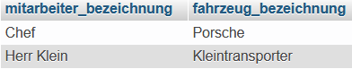

Erläuterung: Ein INNER JOIN ist „streng“, also lese ich nur das Verknüpfbare.

* Also NICHT die Bürokraft (kein Auto)
* Nicht LKW und Schrottkarre (keinem Mitarbeiter zugeordnet)

----------------------------------------------------------------------------------------------------------------------------------------

1. Wir ergänzen nun der Reihe nach mit allen möglichen JOINs (INNER, LEFT und RIGHT

SELECT

mitarbeiter.mitarbeiter_bezeichnung,

fahrzeug.fahrzeug_bezeichnung,

parkplatz.parkplatz_bezeichnung

FROM

mitarbeiter INNER JOIN fahrzeug ON mitarbeiter.fahrzeug_id=fahrzeug.fahrzeug_id

INNER JOIN parkplatz ON fahrzeug.parkplatz_id=parkplatz.parkplatz_id;



Erläuterung:

Herr Klein ging quasi „verloren“, da wir seinem Auto (Klein-Transporter) keinen Parkplatz zuordnen können und der 2. JOIN ein INNER JOIN ist, also nur die verknüpfbaren Datensätze ausgibt.

=====================================================================================

Nun wird der 2. JOIN ein LEFT JOIN sein (der erste bleibt wie er war, damit wir die Zwischenlösung aus 1. Wiederverwenden können)

SELECT

mitarbeiter.mitarbeiter_bezeichnung,

fahrzeug.fahrzeug_bezeichnung,

parkplatz.parkplatz_bezeichnung

FROM

mitarbeiter INNER JOIN fahrzeug ON mitarbeiter.fahrzeug_id=fahrzeug.fahrzeug_id

LEFT JOIN parkplatz ON fahrzeug.parkplatz_id=parkplatz.parkplatz_id;

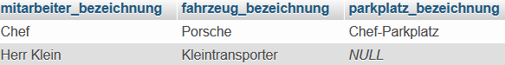

Erläuterung: Der zweite JOIN ist ein LEFT JOIN => das gesamte Zwischenergebnis aus 1. Wird „überleben“ (Chef sowieso, da er einen Parkplatz hat, Herr Klein nur wegen LEFT JOIN)

Nun soll der 2. JOIN ein RIGHT JOIN sein:

SELECT

mitarbeiter.mitarbeiter_bezeichnung,

fahrzeug.fahrzeug_bezeichnung,

parkplatz.parkplatz_bezeichnung

FROM

mitarbeiter INNER JOIN fahrzeug ON mitarbeiter.fahrzeug_id=fahrzeug.fahrzeug_id

RIGHT JOIN parkplatz ON fahrzeug.parkplatz_id=parkplatz.parkplatz_id;

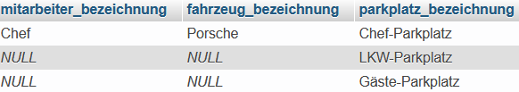

Erläuterung:

Der RIGHT JOIN erzwingt die Ausgabe ALLER Parkplätze (auch die nicht verknüpfbaren)

Alle Ergebnisse der Zwischenlösung aus 1. überleben hingegen nur, wenn sie verknüpfbar sind. Der Porsche ist mit dem Chef-Parkplatz verknüpfbar, der Kleintransporter von Herrn Klein allerdings nicht, daher verschwindet er.

++++++++++++++++++++++++++++++++++++++++++++++++++++++++++++++++++++++++++++++++++

++++++++++++++++++++++++++++++++++++++++++++++++++++++++++++++++++++++++++++++++++

Zunächst wieder eine **Zwischenlösung**, die das Ergebnis der ersten JOINs darstellt:

SELECT

mitarbeiter.mitarbeiter_bezeichnung,

fahrzeug.fahrzeug_bezeichnung

FROM

mitarbeiter LEFT JOIN fahrzeug ON mitarbeiter.fahrzeug_id=fahrzeug.fahrzeug_id;

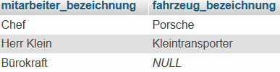

Erläuterung: Wir sehen ALLE Mitarbeiter, auch die nicht verknüpfbaren, da der LEFT JOIN dies erzwingt (entsprechend sehen wir aber nur Autos, die verknüpfbar sind)

--------------------------------------------------------------------------------------------------------------------------------------

SELECT

mitarbeiter.mitarbeiter_bezeichnung,

fahrzeug.fahrzeug_bezeichnung,

parkplatz.parkplatz_bezeichnung

FROM

mitarbeiter LEFT JOIN fahrzeug ON mitarbeiter.fahrzeug_id=fahrzeug.fahrzeug_id

INNER JOIN parkplatz ON fahrzeug.parkplatz_id=parkplatz.parkplatz_id;



Erläuterung: Der erste LEFT JOIN ließ zwar auch Mitarbeiter ohne Fahrzeug überleben, aber der zweite „strenge“ INNERE JOIN ließ nur den Chef mit seinem Porsche überleben, denn dem Kleintransporter von Herrn Klein konnte kein Parkplatz zugeordnet werden und dem „Nicht-Auto“ der Bürokraft natürlich erst recht nicht

==================================================================================

Nun also soll der 2. JOIN ein LEFT JOIN sein:

SELECT

mitarbeiter.mitarbeiter_bezeichnung,

fahrzeug.fahrzeug_bezeichnung,

parkplatz.parkplatz_bezeichnung

FROM

mitarbeiter LEFT JOIN fahrzeug ON mitarbeiter.fahrzeug_id=fahrzeug.fahrzeug_id

LEFT JOIN parkplatz ON fahrzeug.parkplatz_id=parkplatz.parkplatz_id;

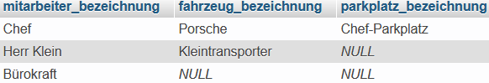

Erläuterung: Der zweite LEFT JOIN erzwingt die Ausgabe aller Datensätze, der Zwischenlösung (des 1. JOINs). Das bedeutet weiterhin werden alle Mitarbeiter zusammen mit (falls vorhanden) ihrem Auto ausgegeben. Dies ergänzt durch den entsprechenden Parkplatz (falls vorhanden).

Parkplätze werden allerdings nur ausgegeben, wenn sie verknüpfbar sind (denn die Tabelle Parkplatz steht rechts und wird beim LEFT JOIN nicht bevorzugt) also sehen wir den Gäste-Parkplatz nicht.

==================================================================================

Nun also soll der 2. JOIN ein LEFT JOIN sein:

SELECT

mitarbeiter.mitarbeiter_bezeichnung,

fahrzeug.fahrzeug_bezeichnung,

parkplatz.parkplatz_bezeichnung

FROM

mitarbeiter LEFT JOIN fahrzeug ON mitarbeiter.fahrzeug_id=fahrzeug.fahrzeug_id

RIGHT JOIN parkplatz ON fahrzeug.parkplatz_id=parkplatz.parkplatz_id;

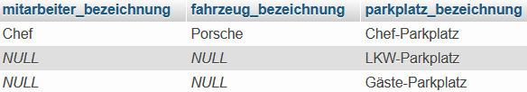

Erläuterung: Der zweite RIGHT JOIN erzwingt die Ausgabe aller Parkplätze. Da der erste JOIN keinen LKW beinhaltete, da dieser keinem Mitarbeiter zugeordnet werden kann, werden zwar alle Parkplätze ausgegeben, aber nur der Chef-Parkplatz kann einem Auto zugeordnet werden, die beiden anderen Parkplätze werden mit NULL verknüpft.

++++++++++++++++++++++++++++++++++++++++++++++++++++++++++++++++++++++++++++++++++

++++++++++++++++++++++++++++++++++++++++++++++++++++++++++++++++++++++++++++++++++

Zunächst wieder eine **Zwischenlösung**, die das Ergebnis der ersten JOINs darstellt:

SELECT

mitarbeiter.mitarbeiter_bezeichnung,

fahrzeug.fahrzeug_bezeichnung

FROM

mitarbeiter RIGHT JOIN fahrzeug ON mitarbeiter.fahrzeug_id=fahrzeug.fahrzeug_id;

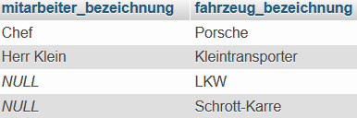

Erläuterung: Mitarbeiter RIGHT JOIN Fahrzeug „bevorzugt“ die Fahrzeuge, diese werden alle ausgegeben (selbst wenn sie nicht mit einem Mitarbeiter verknüpfbar sind) aber Mitarbeiter erscheinen nur, sofern sie verknüpfbar sind.

--------------------------------------------------------------------------------------------------------------------------------------

SELECT

mitarbeiter.mitarbeiter_bezeichnung,

fahrzeug.fahrzeug_bezeichnung,

parkplatz.parkplatz_bezeichnung

FROM

mitarbeiter RIGHT JOIN fahrzeug ON mitarbeiter.fahrzeug_id=fahrzeug.fahrzeug_id

INNER JOIN parkplatz ON fahrzeug.parkplatz_id=parkplatz.parkplatz_id;

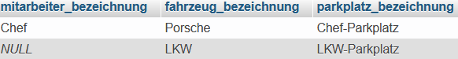

Erläuterung: Der zweite JOIN ist ein INNER JOIN, also „streng“, daher überleben nur die verknüpfbaren Datensätze. Der erste RIGHT JOIN hatte die Ausgabe ALLER Fahrzeuge erzwungen, da zwei von diesen (Porsche und LKW) mit einem Parkplatz verknüpfbar sind, bleiben diese erhalten, die beiden anderen Fahrzeuge sind hingegen verschwunden.

==================================================================================

Nun also soll der 2. JOIN ein LEFT JOIN sein:

SELECT

mitarbeiter.mitarbeiter_bezeichnung,

fahrzeug.fahrzeug_bezeichnung,

parkplatz.parkplatz_bezeichnung

FROM

mitarbeiter RIGHT JOIN fahrzeug ON mitarbeiter.fahrzeug_id=fahrzeug.fahrzeug_id

LEFT JOIN parkplatz ON fahrzeug.parkplatz_id=parkplatz.parkplatz_id;

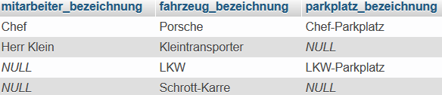

Erläuterung: Der zweite JOIN ist ein LEFT JOIN, der also dafür sorgt, dass alle Datensätze der Zwischenlösung (also des ersten JOINs) überleben. Das bedeutet dann also, dass weiterhin alle Fahrzeuge ausgegeben werden, zusammen mit Mitarbeiter und/oder Parkplatz falls vorhanden, ansonsten eben mit NULL aufgefüllt.

==================================================================================

Nun also soll der 2. JOIN ein RIGHT JOIN sein:

SELECT

mitarbeiter.mitarbeiter_bezeichnung,

fahrzeug.fahrzeug_bezeichnung,

parkplatz.parkplatz_bezeichnung

FROM

mitarbeiter RIGHT JOIN fahrzeug ON mitarbeiter.fahrzeug_id=fahrzeug.fahrzeug_id

RIGHT JOIN parkplatz ON fahrzeug.parkplatz_id=parkplatz.parkplatz_id;

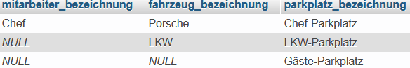

Erläuterung: Der zweite JOIN ist ein RIGHT JOIN, der die Ausgabe aller Parkplätze erzwingt. Da der erste JOIN die Ausgabe aller Autos erzwungen hat, werden also alle Verknüpfungen, die es zwischen Auto und Parkplatz gibt, ausgegeben. Oder kurz: Wir sehen alle Parkplätze, aber nur jene Autos, die einen Parkplatz haben.